Inscriptions aux 2èmes Folies vénitiennes de Coppet, 5 et 6 octobre 2019
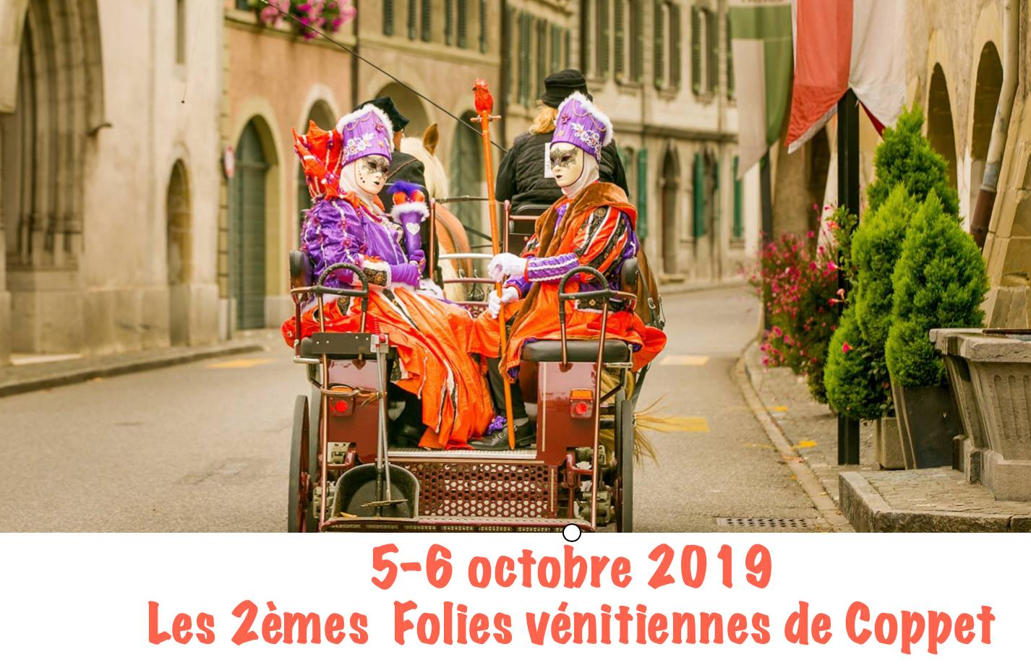
Pour commencer rappelons que Coppet se trouve au bord du lac Léman, tout près de Genève, côté suisse. Depuis la France, on peut y arriver, par la route, depuis Genève ou depuis Divonne-les bains. Il est donc inutile de prendre une vignette d'autoroute suisse à condition de l'avoir quittée avant la frontière franco-suisse. Le but de notre manifestation est de faire connaître le carnaval vénitien au travers des costumés allégoriques, pour nous un costume historique avec un masque complet fait partie de cette catégorie. Du fait que le nombre de costumés est limité nous ne pourrons pas accepter l'inscription de costumés historiques traditionnels.
La participation demandée pour le week-end est de CHF 20.- par personne (costumé, photographe ou accompagnant) ou CHF 30.- par couple et CHF 10.- par enfant costumé de moins de 18 ans. Les personnes qui ne viennent qu'un jour paient la moitié des frais indiqués. La somme comprend les badges d’accréditation, macarons de parking, eau, sirop, café, thé dans les vestiaires, l'organisation et l'assurance responsabilité civile, vol , vandalisme et dégâts pour les participants actifs (costumés, photographes, bénévoles, staff). N'envoyez surtout pas de chèque, nous ne pourrons pas les encaisser en Suisse ! Les modalités de paiement vous seront transmises plus bas. Les absences non excusées ne seront pas remboursées.
Toutes les personnes dont les inscriptions auront été validées deviendront membres associés de notre association "Objectif Carnaval de Venise". Ceci signifie uniquement qu'ils seront avertis avant les autres et prioritaires pour l'inscription à d'éventuelles nouvelles manifestations organisées par notre association. Ils n'auront cependant pas de droit de vote et ne participeront pas aux assemblées. Ils n'auront pas de cotisation annuelle à payer et ne s'engagent à rien auprès de notre association..
Les vestiaires, qui seront situés directement dans les caves du château ouvriront le samedi à 10h00 et fermeront définitivement le dimanche à 19h00. Ils seront surveillés et ouverts en tout temps pour venir se reposer.

Il y a encore quelques places dans les dortoirs des abris de la protection civile, qui accueilleront gratuitement, pour la nuit de samedi à dimanche, ceux qui souhaitent vivre un week-end à l'ambiance colonie de vacances. Aucun accès aux vestiaires avant le samedi 10h00. Des sacs de couchage sont nécessaires.
Il y aura aussi quelques possibilités de lits chez l'habitant du samedi au dimanche dans la limite des places disponibles (pas plus de deux personnes ensemble). Si vous avez gardé contact avec vos hôtes d'il y a deux ans et qu'ils souhaitent à nouveau vous héberger, n'hésitez pas à leur demander confirmation et faites-le nous savoir par mail. De même, merci de nous indiquer si pour une raison quelconque, vous ne souhaitez surtout pas retourner chez les mêmes logeurs. Les logeurs seront invités au repas du soir. Enfin, vous pouvez choisir de vous loger ailleurs par vos propres moyens. Dans ce cas nous vous conseillons de réserver du côté de Divonne-les-bains où vous trouverez des prix beaucoup plus abordables (10 km seulement de Coppet).
Au programme des festivités, en vrac: des déambulations dans le village et au château, dans des jardins privés, des enfants jouant de la musique classique, des Casanovas pour vous aider, une calèche avec des chevaux, une expo photo et costumes, un petit reportage sur des 1ères folies vénitiennes de Coppet, une parade et un podium chacun des deux jours, un ou deux concert(s) classique(s) accompagnant vos déambulations dans le parc du château , un atelier de bricolage et un concours pour les enfants, ainsi que quelques autres surprises. De la cuisine italienne, un moment entre costumés et photographes au château, un repas convivial samedi soir avec des animations pour faire connaissance. Mais surtout, de la joie, de la bonne humeur et des yeux qui brillent ! Pas de parade nocturne car nous voulons garder la soirée privée et privilégier la création de liens entre participants photographes, costumés, accompagnants, logeurs, municipalité et bénévoles. Nous reprendrons effectivement l'activité de la soirée faite il y a deux ans et qui deviendra notre "animation signature" car elle a créé de véritables liens et généré beaucoup de rires, de bonne humeur et de complicité entre tous les participants. De plus les résultats étaient spectaculaires.
La partie publique de la manifestation se déroulera les deux jours de 13h30 à 18h. Le dimanche matin 10h-11h, une séance privée entre photographes accrédités, costumés et autres participants aura lieu dans le parc du château. Un pique-nique en commun sera organisé les deux jours à 11h30.
Nous avons, bien évidemment, déjà réservé le beau temps, mais, comme notre messager n'est pas très fiable, nous avons aussi prévu des solutions pour chaque moment en cas de mauvais temps !
Les festivités seront limitées à environ 100 costumés, dans l'ordre des inscriptions. Cependant nous ferons une liste d'attente pour les suivants car notre expérience nous a montré qu'il y a une certain nombre de désistement jusqu'à la dernière minute, pour raison de santé notamment. Merci de remplir un bulletin pour au maximum 2 adultes ou une famille avec 3 enfants de - de 18 ans
Inscription
Adresse e-mail
Je/nous souhaitons inscrire, avec la même adresse de correspondance: * Une seule réponse possible.
1 personne
2 personnes
2 personnes en couple
Famille avec enfant(s) de moins de 15 ans (seulement s'ils sont costumés)
Nous avons un chien costumé
Personne 1:
Prénom : Nom
Date de naissance
Sexe : féminin masculin
Adresse :
Rue
NPA, Ville
Pays
Vous souhaitez venir à Coppet en tant que.
Masqué Accompagnant Photographe
Personne 2:
Prénom : Nom
Date de naissance
Sexe : féminin masculin
Sera à Coppet en tant que.
Masqué Accompagnant Photographe
Enfant 1:
Prénom : Nom
Date de naissance
Sexe : féminin masculin
Sera à Coppet en tant que. Masqué

Enfant 2:
Prénom : Nom
Date de naissance
Sexe : féminin masculin
Sera à Coppet en tant que. Masqué
Enfant 3:
Prénom : Nom
Date de naissance
Sexe : féminin masculin
Sera à Coppet en tant que. Masqué
Moyens de transport
La gare se trouve tout près du château et pas très loin des vestiaires (5 minutes à pied), Les camping car auront des emplacements à disposition dans la limite des places disponibles. Attention prises électriques suisses, prévoir des adaptateurs !
Je/nous arriverons en
Voiture Train Camping car Autre :
Pour le parking
Je/nous avons besoin d'un macaron pour le parking voiture
Je/nous avons besoin d'un macaron pour le parking camping car
Je/nous venons dans un véhicule déjà comptabilisé dans un autre formulaire d'inscription
Je/nous n'avons pas besoin de macaron
Logement
Pour la nuit de samedi à dimanche
Je/nous souhaiterions un logement chez l'habitant
Je/nous logerons dans notre camping car, nous arrivrons le samedi
Je/nous logerons dans notre camping car, nous arriverons le vendredi soir
Je/nous souhaiterions dormir en mode "colonie de vacances" dans les dortoirs des abris de la protection civile
Je/nous nous logerons par nos propres moyens Autre :
Repas
Personne 1 végétarienne
Personne 2 végétarienne
Enfant 1 végétarien
Enfant 2 végétarien
Enfant 3 végétarien
Souffrez-vous d'allergies alimentaires qui vous empêchent de consommer certains aliments ? Si oui, les quelles ? Merci d'indiquer les personnes concernées.

Votre/vos costumes
Merci d’envoyer par mail à objectifcarnavaldevenise@gmail.com une photo du ou des costumes que vous porterez durant le week-end car nous organiserons un concours pour les enfants où ils gagneront des points en photographiant certains détails de vos costumes. Lorsqu'ils auront atteint un certain nombre de points, ils pourront aller chercher un prix.
Droits à l'image
En s'inscrivant aux Folies Vénitiennes de Coppet, les costumés acceptent de céder leur droit à l'image pour les photos de leurs costumes (ou ceux de leurs enfants mineurs) qui seront prises durant la manifestation. Ces dernières pourront être utilisées à des fins de promotion 'd'une manifestation ultérieure, publiées sur internet ou utilisées dans une exposition.
Les photographes accrédités pour la manifestation s'engagent à transmettre leurs photos en haute résolution par mail ou partager leur galerie afin qu'elles soient diffusées sur les sites internet liés à la manifestation. Les photos pourront être utilisées dans des expositions ou dans le cadre de la promotion des Folies vénitiennes en mentionnant le nom du photographe. Aucune photo n'est prise dans les vestiaires.
Toutes les photos de la manifestation transmises à l'association seront publiées sur notre blog en mentionnant les noms des photographes et nous partagerons un album Flickr où vous pourrez télécharger les photos que vous souhaitez dans la résolution dans laquelle elles nous ont été transmises

Charte des Folies vénitiennes
Merci d'împrimer la charte qui se trouve à la fin de ce document, de la signer et de la photographier ou de la scanner avant de nous la retourner par mail avec votre inscription.
Paiement
Malheureusement, il nous est impossible d'accepter les chèques car ce moyen de paiement n'existe pas en Suisse et nous ne pouvons pas les encaisser. Si vous avez besoin d'un délai pour payer, on peut toujours s'arranger, envoyez-nous un mail.
Merci de cocher la/les cases qui correspondent à votre inscription :
1 personne 20 CHF
1 couple 30 CHF
1 enfant de - de 18 ans costumé: 10 CHF
2 enfants de - de 18 ans costumé: 20 CHF
3 enfants de - de 18 ans costumé: 30 CHF
Moitié prix si vous ne venez qu'un des deux jours
Total à payer : CHF
Nous souhaitons payer
Par virement bancaire Par Paypal
Merci de cocher cette case si vous n'arrivez pas à payer par les moyens ci- dessus. Nous vous contacterons par mail .
Paiement par virement bancaire
ATTENTION les banques françaises semblent prendre de très gros frais pour les paiements en CHF. Vous pouvez payer en Euros également et utiliser le lien ci-dessous pour calculer plus précisément le change au jour de votre versement:
https://www.bing.com/search?q=chf+euro&pc=MOZI&form=MOZLBR
Notre compte:
IBAN: CH02 0900 0000 1486 4164 9
BIC: POFICHBEXXX
Objectif Carnaval de Venise, ch. de la Brume 9, 1110 Morges, Suisse
Paiement Paypal
Entrez la somme à payer en CHF Dans le message, merci de préciser les noms des personnes concernées.
https://paypal.me/foliesvenitiennes19?locale.x=fr_FR
Vos messages, remarques ou questions:
Merci beaucoup pour votre inscription !
Merci de nous retourner votre formulaire par mail ainsi que la charte signée (page suivante) et une photo de votre costume, si possible.
objectifcarnavaldevenise@gmail.com
Les inscriptions se feront dans l'ordre d'arrivée de vos formulaires jusqu'à épuisement des places disponibles. Si la proportion de photographe devient trop importante par rapport au nombre de costumés, les nouvelles inscriptions de photographes n'accompagnant pas des costumés seront mises sur liste d'attente
Dans la semaine suivant votre inscription, vous devriez recevoir une confirmation personnalisée. Si ce n'est pas le cas, reprenez contact avec nous par mail.

Annexe : Charte

